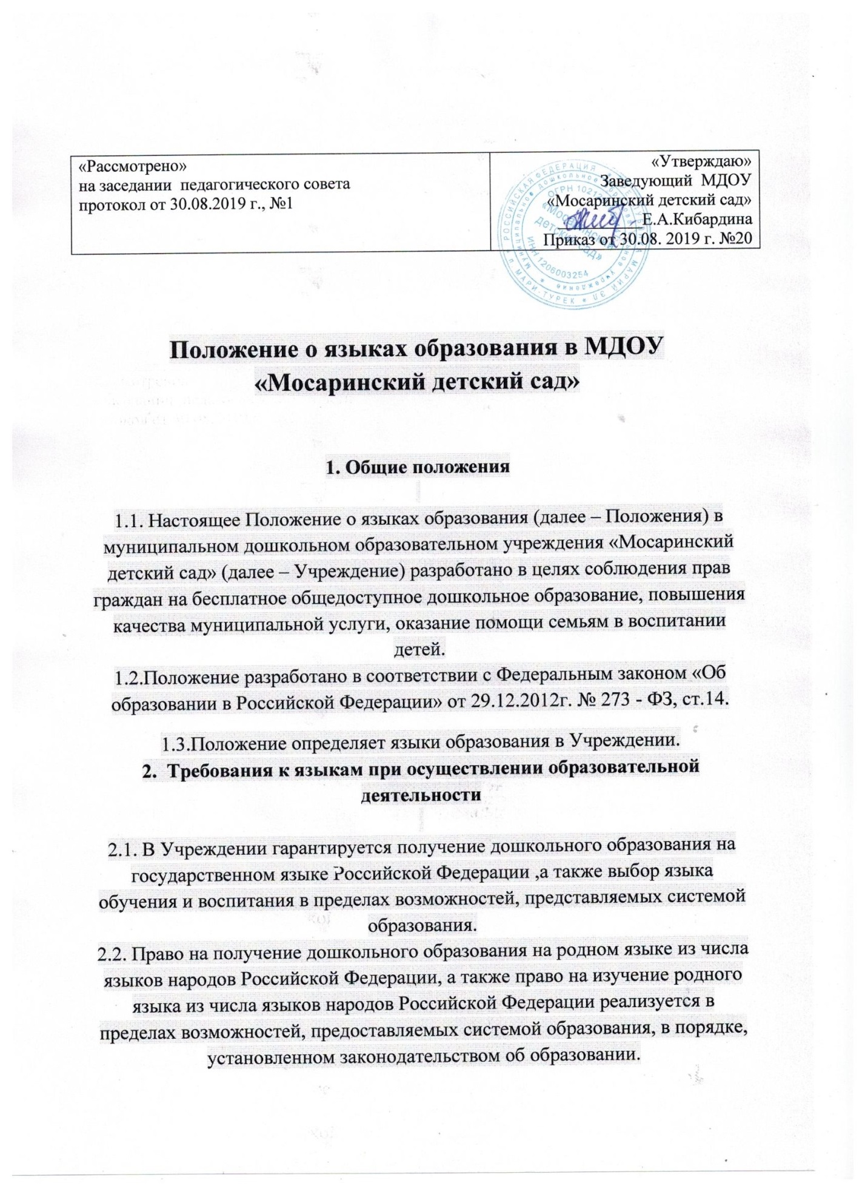

- Ведение образовательной деятельности

3.1. В Учреждении образовательная деятельность осуществляется на русском языке, как родном языке, на основании заявлений родителей (законных представителей) несовершеннолетних обучающихся(приложение 1)
3.2. Преподавание и изучение русского языка, как родного языка осуществляется в соответствии с федеральным государственным образовательным стандартом дошкольного образования.
3.3. Реализация указанных прав обеспечивается созданием необходимого числа соответствующих образовательных групп, а также условий для их функционирования.

Приложение 1.
Заявление.
Настоящим уведомляю о выборе для моего ребенка
языка образования - ____________________________
изучаемого родного (______ ___ ) языка в объеме, определенном учебным планом, на уровне дошкольного образования.
изучаемого государственного (марийского (горного/ лугового) языка Республики Марий Эл, определенном учебным планом на уровне дошкольного образования.

________________ _______________
дата подпись

ч. 1 ст. 14, Федеральный закон от 29.12.2012 N 273-ФЗ (ред. от 03.08.2018) "Об образовании в Российской Федерации" В Российской Федерации гарантируется получение образования на государственном языке Российской Федерации, а также выбор языка обучения и воспитания в пределах возможностей, предоставляемых системой образования.

